2024年度
盐边县人民代表大会常务委员会办公室
单位决算公开编制说明

目 录

公开时间：2025年10月28日

第一部分 单位概况………………………………………… 1
一、主要职责…………………………………………… 1
二、机构设置…………………………………………… 1
第二部分 2024年度单位决算情况说明………………………3
一、收入支出决算总体情况说明……………………………3
二、收入决算情况说明……………………………………3
三、支出决算情况说明……………………………………4
四、财政拨款收入支出决算总体情况说明………………5
五、一般公共预算财政拨款支出决算情况说明……………6
六、一般公共预算财政拨款基本支出决算情况说明………8
七、财政拨款“三公”经费支出决算情况说明………………9
八、政府性基金预算支出决算情况说明…………………10
九、国有资本经营预算支出决算情况说明………………11
十、其他重要事项的情况说明……………………………11
第三部分 名词解释……………………………………………14
第四部分 附件…………………………………………………17
第五部分 附表………………………………………………18
一、收入支出决算总表………………………………… …18
二、收入决算表……………………………………… ……18
三、支出决算表……………………………………… ……18四、财政拨款收入支出决算总表…………………………18
五、财政拨款支出决算明细表……………………………18
六、一般公共预算财政拨款支出决算表…………………18
七、一般公共预算财政拨款支出决算明细表……………18
八、一般公共预算财政拨款基本支出决算表……………18
九、一般公共预算财政拨款项目支出决算表……………18
十、政府性基金预算财政拨款收入支出决算表…………18
十一、国有资本经营预算财政拨款收入支出决算表……18
十二、国有资本经营预算财政拨款支出决算表…………18
十三、财政拨款“三公”经费支出决算表………………….18

第一部分 单位概况

一、主要职责
（一）承办县人民代表大会、县人大常委会会议、主任会议的筹备与会务工作；负责机关机要保密、文件文印、档案管理、内外协调、后勤服务等工作。
（二）负责县人大常委会工作报告、有关文件的起草工作，负责常委会会议、主任会议有关决议、决定（草案）的起草工作，负责县人大常委会审议意见的转送和经办工作，负责编写县人大常委会工作通讯和会刊。
（三）负责县人大及其常委会的宣传报道工作，总结县人大及其常委会的法律监督、工作监督和执法检查中的经验和做法。
（四）人事任免、任命干部述职工作的准备工作。
（五）组织人大代表的视察和其他活动，催办、督办县人大代表的批评、建议和意见。
（六）协助县人大常委会组织评议“一府两院”工作。
（七）指导各乡镇人大主席团工作。
（八）其他工作。

二、机构设置
盐边县人民代表大会常务委员会办公室下属二级预算单位0个，其中行政单位0个，参照公务员法管理的事业单位0个，纳入盐边县人大常委会办公室2024年度部门决算编制范围的二级预算单位包括：盐边县人大常委会办公室代表联络服务中心。

第二部分 2024年度单位决算情况说明
一、收入支出决算总体情况说明
2024年度收、支总计880.16万元。与2023年相比，收支总计各减少149.16万元，减少14.5%。主要变动原因一是2023年暂付调列支出，消化以前年度暂付款，而本年没有这项支出；二是人大志编撰项目已于2024年全面完成，2024年仅支付印刷费用一项。
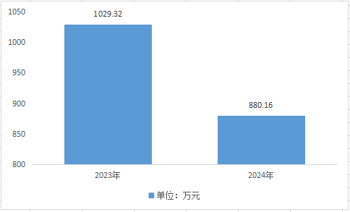
（图1：收、支决算总计变动情况图）（柱状图）
二、收入决算情况说明
2024年本年收入合计880.16万元，其中：一般公共预算财政拨款收入880.16万元，占100%；政府性基金预算财政拨款收入0万元，占0%；国有资本经营预算财政拨款收入0万元，占0%；上级补助收入0万元，占0%；事业收入0万元，占0%；经营收入0万元，占0%；附属单位上缴收入0万元，占0%；其他收入0万元，占0%。
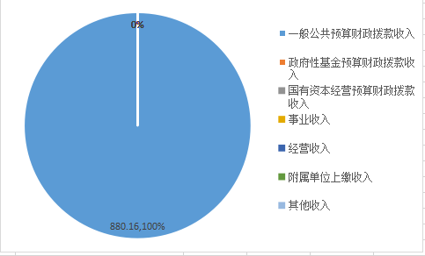
（图2：收入决算结构图）（饼状图）
三、支出决算情况说明
2024年本年支出合计884.92万元，其中：基本支出738.85万元，占83.5%；项目支出146.07万元，占16.5%；上缴上级支出0万元，占0%；经营支出0万元，占0%；对附属单位补助支出0万元，占0%。

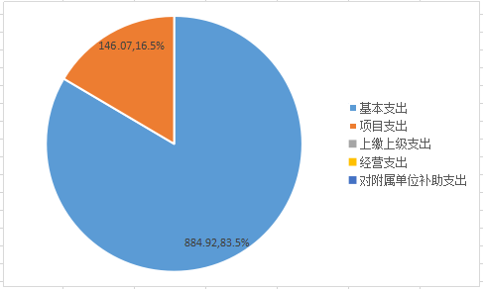
（图3：支出决算结构图）（饼状图）
四、财政拨款收入支出决算总体情况说明
2024年财政拨款收入总计880.16、支出总计884.92万元。与2023年相比，财政拨款收入减少149.16万元，减少14.5%。财政拨款支出减少134.9万元，减少13.23%。主要变动原因是2023年化解以前年度暂付款，2024年没有这项。

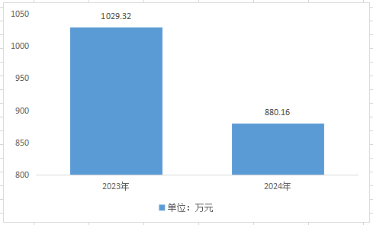
（图4：财政拨款收、支决算总计变动情况）（柱状图）

五、一般公共预算财政拨款支出决算情况说明

（一）一般公共预算财政拨款支出决算总体情况
2024年一般公共预算财政拨款支出884.92万元，占本年支出合计的100%。与2023年相比，一般公共预算财政拨款支出减少134.9万元，减幅13.23%。主要变动原因是2023年化解以前年度暂付款，调收入，列支出，所以2024年的财政拨款支出没这项支出。

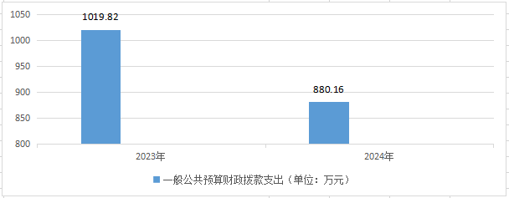
（图5：一般公共预算财政拨款支出决算变动情况）（柱状图）
（二）一般公共预算财政拨款支出决算结构情况
2024年一般公共预算财政拨款支出884.92万元，主要用于以下方面:一般公共服务支出583.03万元，占65.89%；社会保障和就业支出216.01万元，占24.41%；卫生健康支出43.55万元，占4.92%；住房保障支出42.33万元，占4.78%。

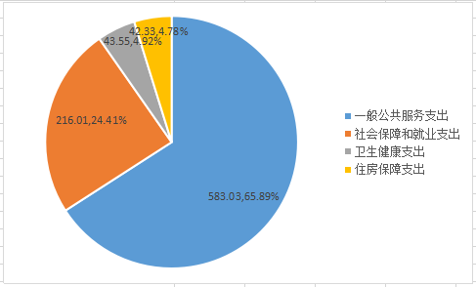
（图6：一般公共预算财政拨款支出决算结构）（饼状图）
（三）一般公共预算财政拨款支出决算具体情况
2024年一般公共预算支出决算数为884.92万元，完成预算100%。其中：
1.一般公共服务（类）人大事务（款）行政运行（项） 支出决算为414.53万元，完成预算100%；人大会议（项） 支出决算为45.45万元，完成预算100%；人大代表履职能力提升（项）支出决算为25.16万元，完成预算100%；代表工作（项）支出决算为31.83万元，完成预算100%；事业运行22.43万元，完成预算100%；其他人大事务（项）支出决算为43.63万元，完成预算100%。
2.社会保障和就业（类）行政事业单位养老支出（款）行政单位离退休（项）支出决算为105.8万元，完成预算100%；机关事业单位基本养老保险缴费支出（项）支出决算为50.22万元，完成预算100%；机关事业单位职业年金缴费支出（项）支出决算为29.97万元，完成预算100%；抚恤（款）死亡抚恤（项）支出决算为26.8万元，完成预算为100%；伤残抚恤（项）支出决算为3.22万元，完成预算100%。
3.卫生健康支出（类）行政事业单位医疗（款）行政单位医疗（项）支出决算为26.78万元，完成预算100%；事业单位医疗（项）支出决算为1.57万元，完成预算100%；公务员医疗补助（项）支出决算为2.35万元，完成预算100%；其他行政事业单位医疗支出12.85万元，完成预算100%。
4.住房保障支出（类）住房改革支出（款）住房公积金（项）：支出决算为42.33万元，完成预算100%。
六、一般公共预算财政拨款基本支出决算情况说明
2024年一般公共预算财政拨款基本支出738.85万元，其中：
人员经费688.15万元，主要包括：基本工资、津贴补贴、奖金、机关事业单位基本养老保险缴费、职业年金缴费、职工基本医疗保险缴费、公务员医疗补助、其他社会保障缴费、其他工资福利支出、住房公积金、抚恤金、医疗费补助、生活补助等。
公用经费50.7万元，主要包括：办公费、印刷费、手续费、水费、邮电费、差旅费、维修（护）费、会议费、培训费、劳务费、工会经费、福利费、其他交通费、其他商品和服务支出等。
七、财政拨款“三公”经费支出决算情况说明
（一）“三公”经费财政拨款支出决算总体情况说明
2024年“三公”经费财政拨款支出决算为0.25万元，完成预算100%。较上年度增加0.02万元，增加8.7%。主要原因2024年其他地市州人大到我县开展跨区域调研视察活动，产生业务接待费用。
（二）“三公”经费财政拨款支出决算具体情况说明
2024年“三公”经费财政拨款支出决算中，因公出国（境）费支出决算0万元，占0%；公务用车购置及运行维护费支出决算0万元，占0%；公务接待费支出决算0.25万元，占100%。具体情况如下：
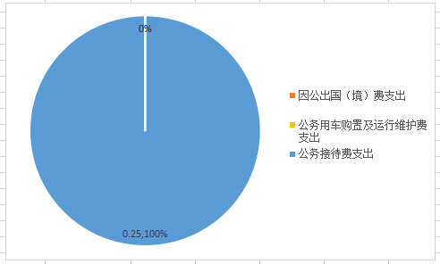
（图7：“三公”经费财政拨款支出结构）（饼状图）

1.因公出国（境）经费支出0万元，完成预算0%。2024年未安排国公出国（境）经费预算，无相应支出，与2023年持平。

2.公务用车购置及运行维护费支出0万元，完成预算0%。主要原因是公务用车由县机关服务中心统一管理。

其中：公务用车购置支出0万元。全年按规定更新购置公务用车0辆，其中：轿车0辆、金额0万元，越野车0辆、金额0万元，载客汽车0辆、金额0万元。截止2024年12月31日单位共有公务用车0辆，其中：轿车0辆、越野车0辆、载客汽车0辆。
公务用车运行维护费0万元。无公务用车燃料费、维修费、过路过桥费、保险费等支出。
3.公务接待费支出0.25万元，完成预算100%。公务接待费支出决算比2023年增加0.02万元，增长8.7%。主要原因是2024年其他地市州人大到我县开展共同富裕、立法调研、交叉视察等工作。其中：
国内公务接待支出0.25万元，主要用于其他地市州人大到我县开展调研考察时产生的餐费。国内公务接待2批次，接待人数15人次，共计支出0.25万元，具体内容包括乐至县民生实事人大代表票决制、生态环境保护和人大代表“家、站”建设项目等专题调研工作接待等。
八、政府性基金预算支出决算情况说明
2024年政府性基金预算拨款支出0万元。
九、国有资本经营预算支出决算情况说明
2024年国有资本经营预算拨款支出0万元。
十、其他重要事项的情况说明
（一）机关运行经费支出情况
2024年，盐边县人民代表大会常务委员会办公室机关运行经费支出50.7万元，比2023年减少6.65万元，减少11.6%。主要原因是人员减少，经费减少。
（二）政府采购支出情况
2024年，盐边县人民代表大会常务委员会办公室政府采购支出总额4.1286万元，其中：政府采购货物支出4.1286万元、政府采购工程支出0万元，占政府采购支出总额的100%。授予中小企业合同金额0万元，占政府采购支出总额的0%，其中：授予小微企业合同金额0万元，占政府采购支出总额的0%。
（三）国有资产占有使用情况

截至2024年12月31日，盐边县人民代表大会常务委员会办公室共有车辆0辆，其中：副部（省）级及以上领导用车0辆、主要领导干部用车0辆、机要通信用车0辆、应急保障用车0辆、执法执勤用车0辆、特种专业技术用车0辆、离退休干部用车0辆、其他用车0辆。

（四）预算绩效管理情况

根据预算绩效管理要求，我办在2024年度预算编制阶段，组织对人大会议费项目、代表活动项目、人大代表履职能力提升项目等3个项目开展了预算事前绩效评估，对3个项目编制了绩效目标。预算执行过程中，全覆盖开展绩效监控。
组织对2024年度一般公共预算、政府性基金预算、国有资本经营预算、社会保险基金预算以及资本资产、债券资金等全面开展绩效自评，形成了盐边县人大常委会办公室部门整体（含部门预算项目）绩效自评报告等专项预算项目绩效自评报告，其中，盐边县人大常委会办公室部门整体（含部门预算项目）绩效自评得分为98分，绩效自评综述：县人大常委会办公室2024年预算目标明确、合规、合理，预算执行和各项支出严格按照相关规定的用途进行开支和费用核算。建立了比较完善的财务管理制度及内控制度，并严格按制度对各项经费的开支进行把关，确保财政资金的规范化管理使用，做到会计资料真实、合法、完整。财政专项绩效目标制定较明确，项目实施严格按有关项目管理和经费管理规定执行；人大会议费专项预算项目绩效自评得分为100分，绩效自评综述：该项目保障2024年人民代表大会顺利召开。代表活动经费专项预算项目绩效自评得分为98分，绩效自评综述：该项目发挥代表作用，探索创新代表工作法，让全县名各级人大代表“动”起来，让全县182个代表工作“活”起来，以思想引导为抓手，让政治站位“有高度”，以健全机制为抓手，让代表履职有保障，以服务保障为抓手，让代表履职“有劲头”，以丰富活动为抓手，让代表履职“有渠道”。人大代表考察学习经费，综合业务费项目绩效自评得分为98分，绩效自评综述：该项目保障人大代表考察、调研等各项综合业务顺利完成。绩效自评表见第四部分附件。
第三部分 名词解释
1.财政拨款收入：指单位从同级财政部门取得的财政预算资金。
2.其他收入：反映除上述收入以外的其他收入。
3.年初结转和结余：指以前年度尚未完成、结转到本年按有关规定继续使用的资金。
4.年末结转和结余：指单位按有关规定结转到下年或以后年度继续使用的资金。
5.一般公共服务（类）人大事务（款）行政运行（项）：指人大机关人员工资、津贴补贴及日常公用经费支出。
6.一般公共服务（类）人大事务（款）一般行政管理事务（项）：指用于保障机关单位正常运转，为完成特定的工作任务，用于一般行政管理事务方面的经费支出
7.一般公共服务（类）人大事务（款）人大会议（项）：反映各级人大召开人民代表大会等专门会议的支出。
8.一般公共服务（类）人大事务（款）人大代表履职能力提升（项）：反映各级人大为提高代表履职能力所发生的各项支出。
9.一般公共服务（类）人大事务（款）其他人大事务支出（项）：反映除上述项目以外的其他人大事务支出。
10.一般公共服务（类）人大事务（款）代表工作（项）：反映人大代表开展各类视察等方面的支出。
11.社会保障和就业（类）行政事业单位离退休（款）归口管理的行政单位离退休（项）：指行政退休人员工资支出及单位职工养老保险缴费支出等。
12.社会保障和就业支出（类）行政事业单位养老支出（款）机关事业单位职业年金缴费支出（项）：指用于行政事业单位职业年金缴费支出。
13.卫生健康支出（类）行政事业单位医疗（款）行政
单位医疗（项）：反映财政部门集中安排的行政单位基本医疗保险缴费经费。
14.卫生健康支出（类）行政事业单位医疗（款）事业
单位医疗（项）：反映财政部门集中安排的事业单位基本医疗保险缴费经费。
15.卫生健康支出（类）行政事业单位医疗（款）公务
员医疗补助（项）：反映财政部门集中安排的公务员医疗补助经费。
16.住房保障支出（类）住房改革支出（款）住房公积金（项）：指用于按政策规定为职工缴纳的住房公积金支出。
17.基本支出：指为保障机构正常运转、完成日常工作任务而发生的人员支出和公用支出。
18.项目支出：指在基本支出之外为完成特定行政任务和事业发展目标所发生的支出。
19.“三公”经费：指部门用财政拨款安排的因公出国（境）费、公务用车购置及运行费和公务接待费。其中，因公出国（境）费反映单位公务出国（境）的国际旅费、国外城市间交通费、住宿费、伙食费、培训费、公杂费等支出；公务用车运行维护费反映单位按规定保留的公务用车燃料费、维修费、过路过桥费、保险、安全奖励费用等支出；公务接待费反映单位按规定开支的各类公务接待（含外宾接待）支出。
20.机关运行经费：为保障行政单位（含参照公务员法管理的事业单位）运行用于购买货物和服务的各项资金，包括办公及印刷费、邮电费、差旅费、会议费、福利费、日常维修费、专用材料及一般设备购置费、办公用房水电费、办公用房取暖费、办公用房物业管理费、公务用车运行维护费以及其他费用。

第四部分 附件

部门预算项目支出绩效自评表（2024年度）

第五部分 附表

一、收入支出决算总表
二、收入决算表
三、支出决算表
四、财政拨款收入支出决算总表
五、财政拨款支出决算明细表
六、一般公共预算财政拨款支出决算表
七、一般公共预算财政拨款支出决算明细表
八、一般公共预算财政拨款基本支出决算表
九、一般公共预算财政拨款项目支出决算表
十、政府性基金预算财政拨款收入支出决算表
十一、国有资本经营预算财政拨款收入支出决算表
十二、国有资本经营预算财政拨款支出决算表
十三、财政拨款“三公”经费支出决算表

